SỞ Y TẾ TỈNH BẮC GIANG
TRUNG TÂM Y TẾ HUYỆN LỤC NGẠN

Triển khai thí điểm thực hiện
Sổ sức khoẻ điện tử trên ứng dụng VNeID tại các cơ sở khám, chữa bệnh.

Thực hiện Đề án “Phát triển ứng dụng dữ liệu về dân cư, định danh và xác thực điện tử phục vụ chuyển đổi số quốc gia giai đoạn 2022 - 2025, tầm nhìn đến năm 2030” của đơn vị sự nghiệp ngành y tế nói chung và đơn vị Trung tâm Y tế huyện Lục Ngạn nói riêng đã từng bước triển khai và hỗ trợ người dân trên địa bàn huyện cụ thể như sau:
1. Lợi ích của ứng dụng định danh điện tử VNeID.
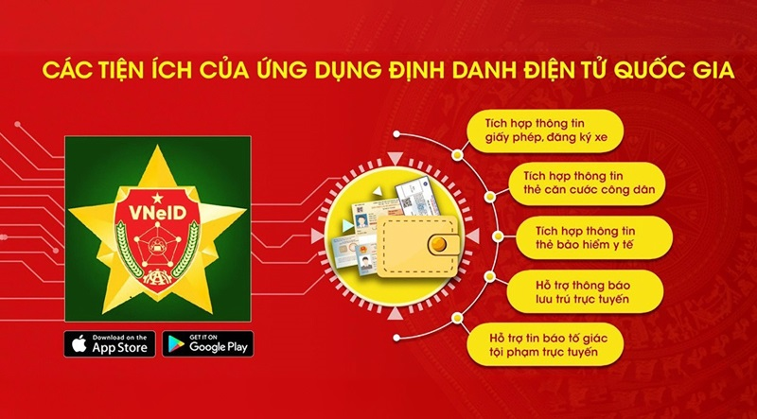

2. Lợi ích Sổ sức khỏe điện tử trên VNeID

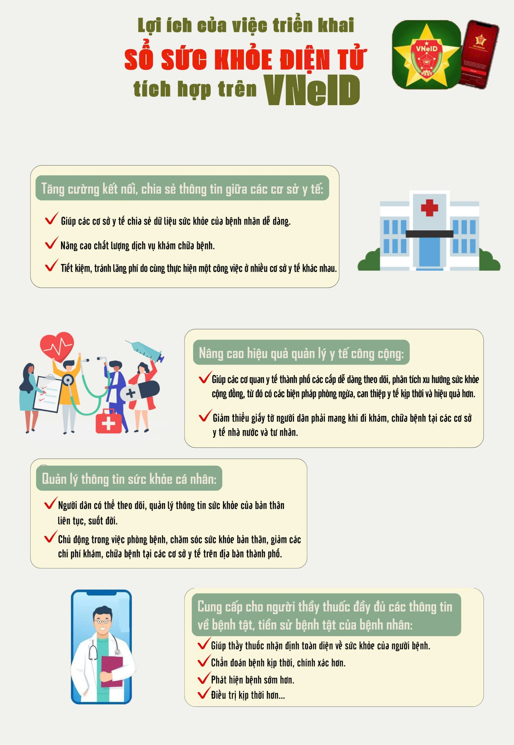

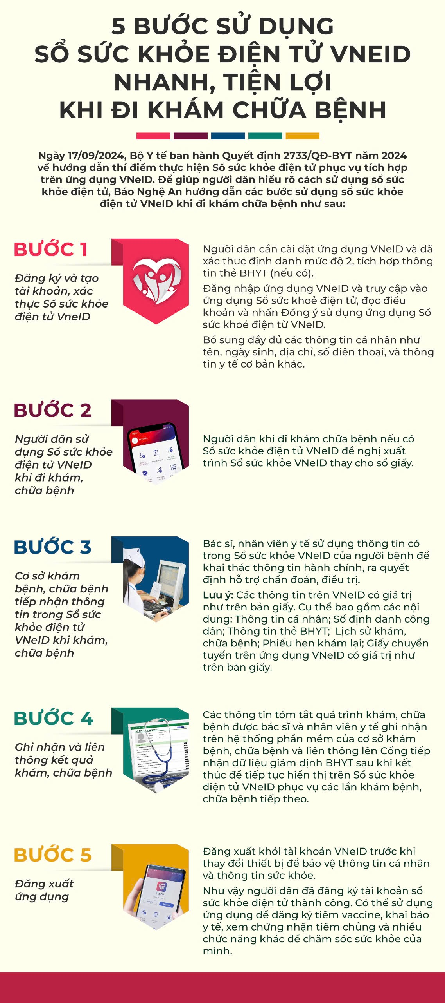

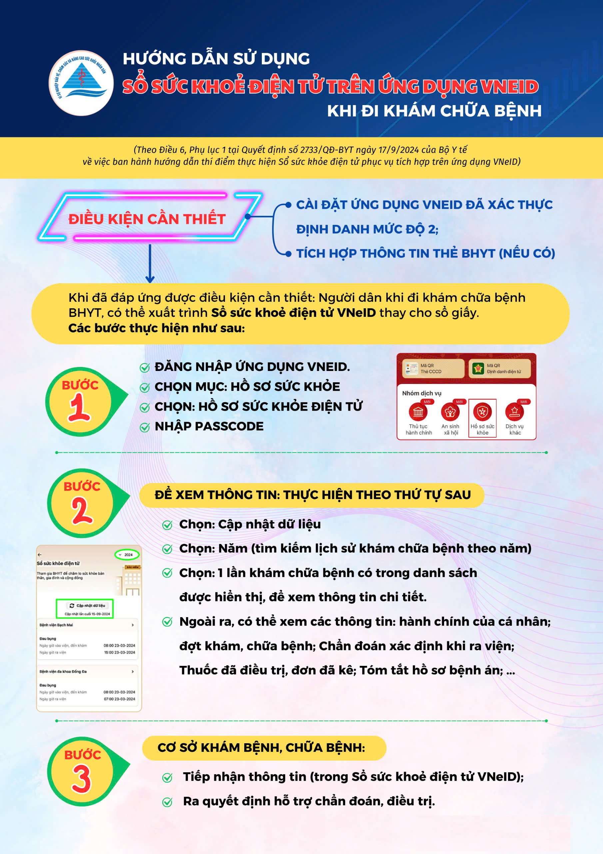

3. Trung tâm Y tế huyện Lục Ngạn thực hiện hỗ trợ người dân cài đặt Sổ sức khỏe điện tử trên VNeID.
- Công tác tuyên truyền: in pano hướng dẫn để vị trí khoa khám bệnh nơi đông bệnh nhân và người nhà đến tiếp nhận khám chữa bệnh.
- Tỷ lệ cán bộ y tế thực hiện tích hợp thẻ BHYT, Sổ sức khỏe điện tử vào VNeID đạt 100%.
- Tổ chức triển khai hướng dẫn nhân viên y tế tại TTYT và trạm y tế sử dụng cài đặt tích hợp thẻ BHYT, kích hoạt Sổ sức khỏe điện tử trên ứng dụng VNeID.
- Đối với người bệnh đến khám tại Trung tâm Y tế có thành lập 02 tổ Hỗ trợ người bệnh, người nhà người bệnh hướng dẫn tích hợp thẻ BHYT, kích hoạt Sổ sức khỏe điện tử trên ứng dụng VNeID.
- Tính đến ngày 17/12/2024 thực hiện tích hợp thành công thẻ BHYT, kích hoạt Sổ sức khỏe điện tử trên ứng dụng VNeID đạt 28,4%, trong đó: Số bệnh nhân, người nhà được hỗ trợ cài đặt thẻ BHYT vào VNeID 539; 261 người hỗ trợ thành công; 278 người đã tích hợp sẵn; 1.410 người không hỗ trợ được thẻ BHYT vào sổ SKĐT do (Không có ĐTTM, không định danh mức 2, trẻ em, ĐT Chậm, dung lượng thấp, số điện thoại thay đổi, Không mang thẻ BHYT, không mang CCCD, thẻ BHYT là thân nhân quân đội...).
Một số hình ảnh ghi nhận tại Trung tâm Y tế huyện Lục Ngạn.
(Khuyến cáo người dân thực hiện cài đặt thông tin trên VNeID điện tử đến trực tiếp Công An địa phương hoặc các cơ sở Y tế đóng trên địa bàn để được hỗ trợ hướng dẫn.)
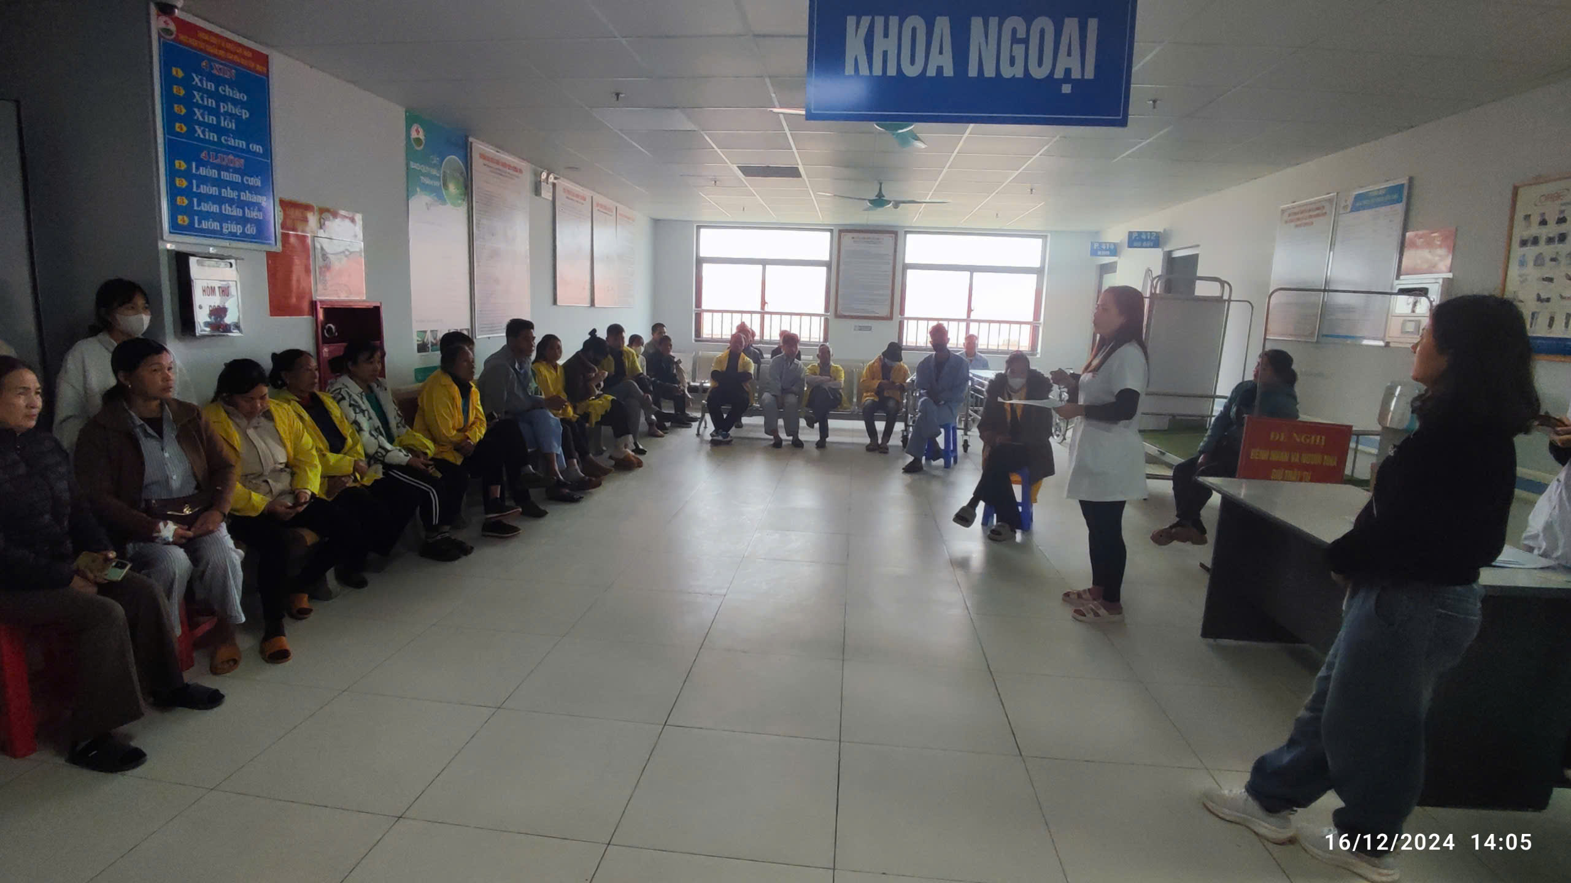

Hình ảnh 1: cán bộ khoa Ngoại - Trung tâm Y tế huyện Lục Ngạn phổ biến lợi ích SỔ SỨC KHỎE ĐIỆN TỬ khi đi khám chữa bệnh.
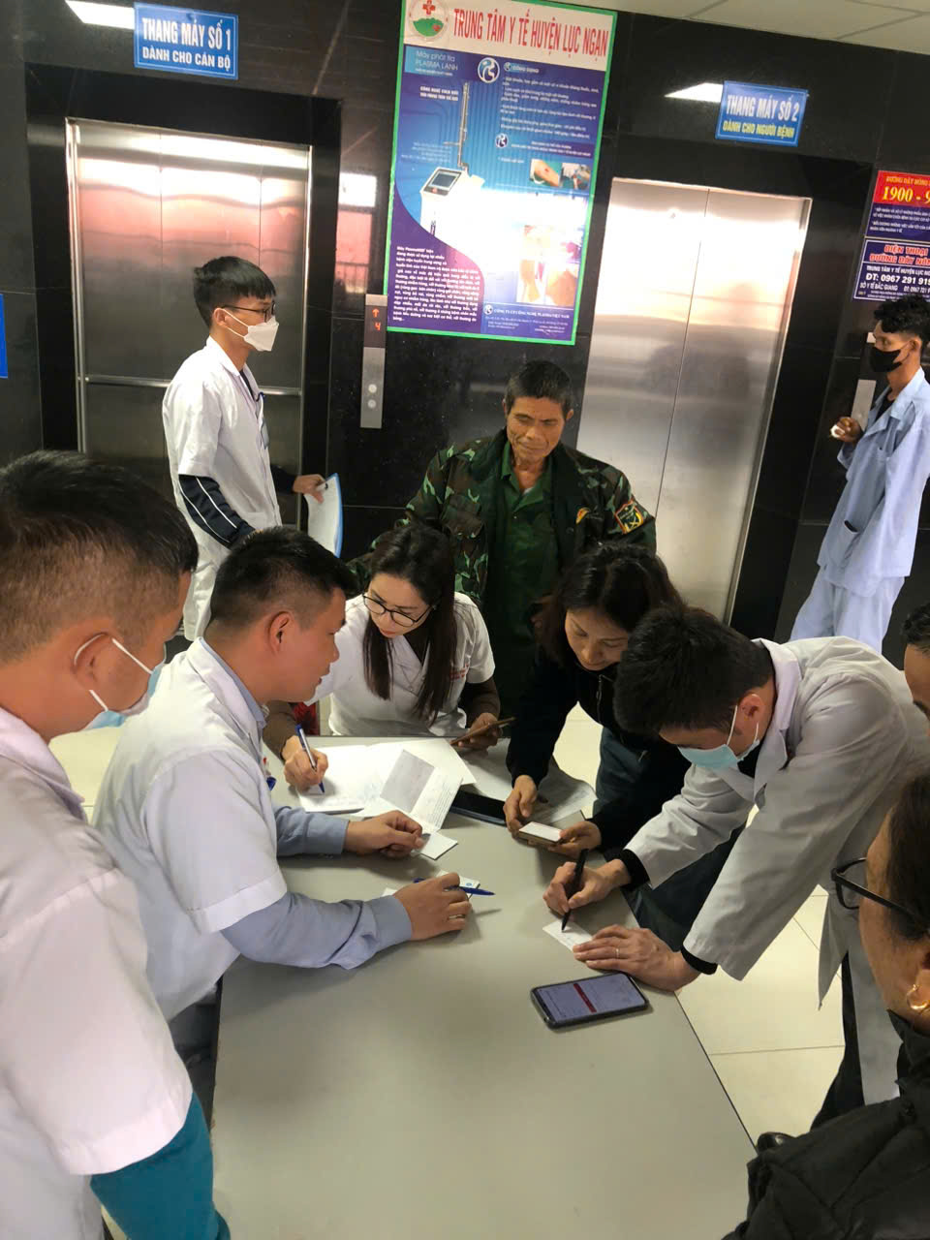

Hình ảnh2: Cán bộ Y tế- Trung tâm Y tế huyện Lục Ngạn, hỗ trợ người dân cài đặt VNeID điện tử.

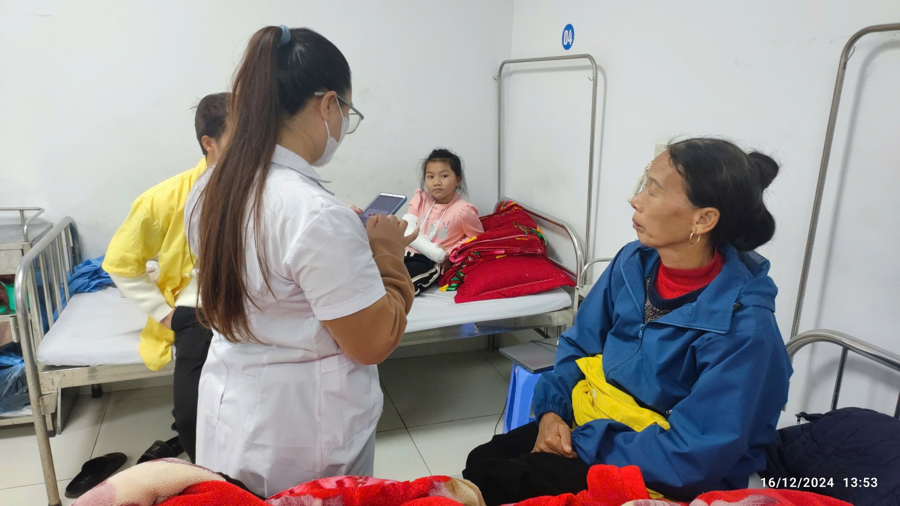
Hình ảnh3: Cán bộ Y tế- Trung tâm Y tế huyện Lục Ngạn, hỗ trợ người dân cài đặt VNeID điện tử

Thực hiện: Phạm Thị Trang - Phó trưởng phòng KHNV

